10.20日今日动态

本周活动目标：

1.了解衣服的特点，积极参加集体活动；

2.尝试独立穿脱衣服，有基本的生活自理能力；

3.能做好力所能及的事情，不怕困难。

**一、来园情况**

今天星期五，晴10°——20°

表扬**卢文汐、程梓轩、衣佳欢、夏我杺、邢锦、张雨歆、李若伊、陈语垚**等小朋友来园后能主动签到、放水杯。

表扬**卢文汐、衣佳欢、李若伊**等小朋友能主动打招呼。

1. **手工：茱萸花束**

重阳节，农历九月初九，谐音是“久久”有长久之意，所以常在此日祭祖与推行敬老活动。民间在该日有登高的风俗,所以重阳节又称“登高节”。还有重九节、茱萸、菊花节等说法。重阳节即将来临，我们与孩子一起了解重阳节，并制作茱萸花束。

**卢文汐、程梓轩、衣佳欢、夏我杺、邢锦、张雨歆、李若伊、陈语垚、何安瑾、蔡铭豪**等小朋友能体会老人的辛苦，想要付出行动回报老人。

**卢文汐、程梓轩、衣佳欢、夏我杺、邢锦、张雨歆、李若伊、陈语垚、何安瑾**等小朋友在活动中认真倾听，操作环节有耐心。

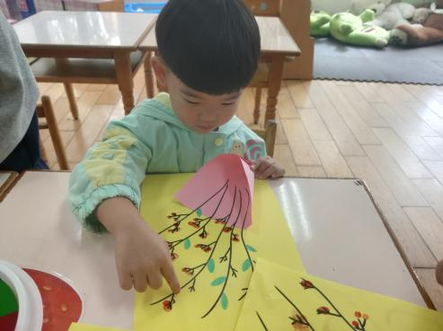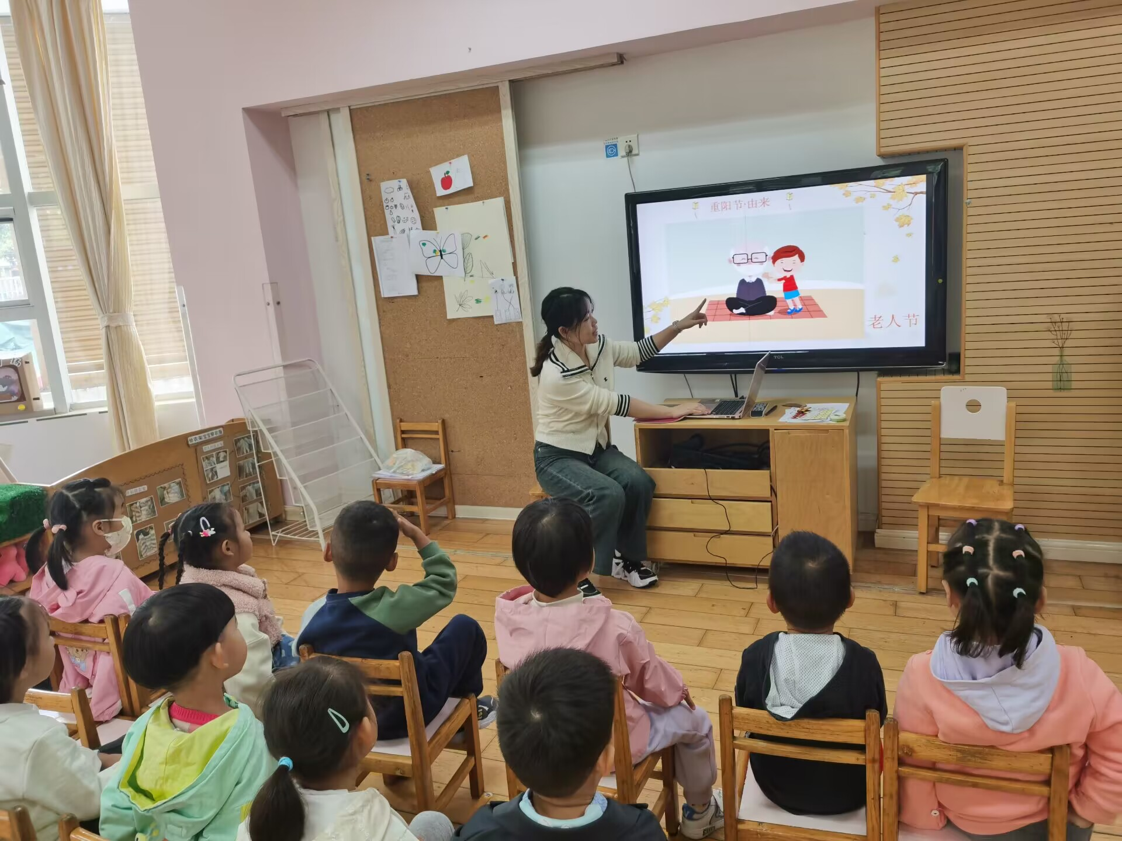

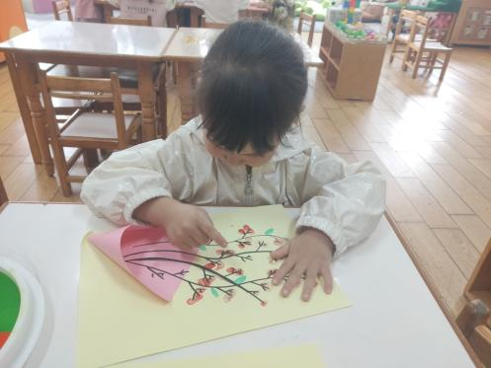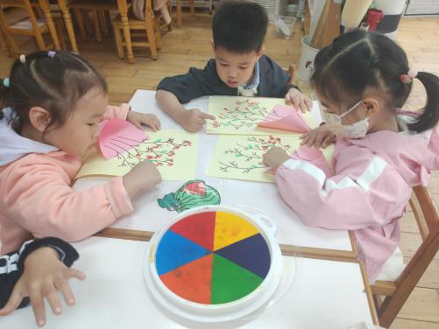

**三、温馨提示**

1.在浪漫的秋天，南京银杏湖乐园已打开调色盘，草木皆画，层林尽染，美出天际！下周五（10.27）我园将组织一次“南京银杏湖”亲子社会实践活动，想要报名的小朋友可以详情链接报名哦。

2.网络安全教育专题未完成的家长尽快完成。

3.今天周五，没有延时班，全体幼儿下午3：32放学，请注意接送时间，通知好接送人员接送时间哦  
  4.今天幼儿被子全部带回去，请提前3分钟左右来门口领取被子。生病请假的幼儿被子如果需要带回去请提前私聊，感谢您的配合